第十届全国大学生数学竞赛河南赛区复赛试卷
（非数学类，2018）

考试形式： 闭 卷 考试时间：150分钟 满分： 100分
注意：1.所有答题内容必须写在试卷密封线右边，写在演草纸上无效；
题 号 | 一 | 二 | 三 | 四 | 五 | 六 | 七 | 八 | 总分
满 分 | 25 | 10 | 10 | 10 | 10 | 10 | 10 | 15 | 100
得 分
2.密封线左边请勿答题，密封线右边不得有姓名及相关标记.
得 分
评阅人

一、填空题（本题共5小题，每小题5分，共计25分）
1. 设有一阶连续导数，且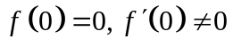，则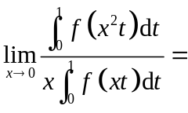 ；
2. 微分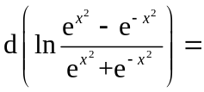 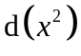；
3. 级数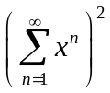中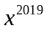的系数是 ；
4. 设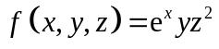，其中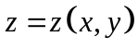是由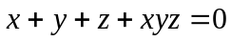所确定的隐函数，
则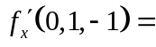 ；
5. 设是球面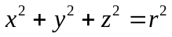与平面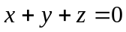的交线，则第一型曲线积分
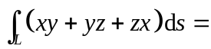 .
得 分
评阅人
二、（10分）证明不等式：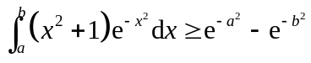，其中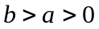.

得 分
评阅人
三、（10分）求由曲线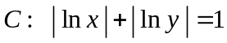所围的平面图形的面积.

得 分
评阅人
四、（10分）设锥面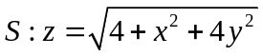，平面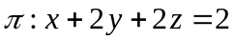，求以点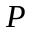为中心与平面相切的球面方程，其中是上到距离最小的点.

得 分
评阅人
五、（10分）设函数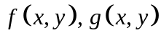在有界闭区域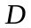上连续、各偏导数存在，且在的边界上恒有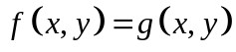. 证明：在的内部存在点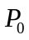，使得
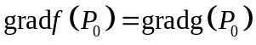，
其中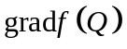表示函数在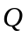点的梯度.

得 分
评阅人
六、（10分）设为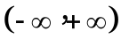上的非负连续函数且满足：
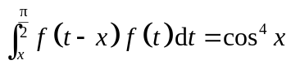，
求 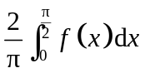.

得 分
评阅人
七、（10分）已知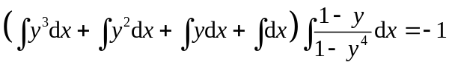，求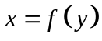的表达式.

得 分
评阅人
八、（15分）设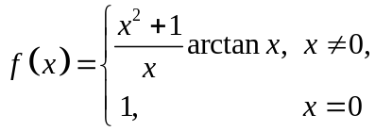 的马克劳林展开式为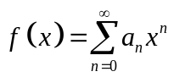，求幂级数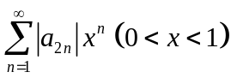的和函数.

